

**ESTUDIO SOBRE PISOS COMPARTIDOS EN ESPAÑA**

**El 50% de los inquilinos no pueden afrontar un alquiler completo y comparte piso por necesidad económica**

* El 23 % de inquilinos en viviendas compartidas declaran que no ha encontrado nada mejor en el mercado
* El 21 % comparte porque se adapta a lo que necesita, un 13 % porque prefiere vivir con gente, y un 12 % porque quiere ahorrar para comprarse una casa
* Los elevados precios de los arrendamientos son el principal obstáculo para quienes buscan habitación

**Madrid, 04 de septiembre de 2025**

El alquiler compartido se consolida como la principal alternativa habitacional para quienes no pueden hacer frente al coste de alquilar una vivienda completa. Así lo refleja el nuevo estudio “***Análisis del alquiler de pisos compartidos en España***”, elaborado por [**Fotocasa Research**](https://research.fotocasa.es/), que pone el foco en los motivos por los que se opta por esta fórmula de convivencia y las dificultades más comunes durante el proceso de búsqueda.

De quienes han alquilado una habitación, **la mitad (50 %) asegura haberlo hecho porque no puede pagar un alquiler en solitario**, lo que evidencia cómo los elevados precios se imponen como la principal fuerza de expulsión hacia el mercado compartido. Además, un **23 % declara que no ha encontrado nada mejor**, lo que refuerza la idea de que, en muchos casos, esta no es una opción elegida, sino forzada.

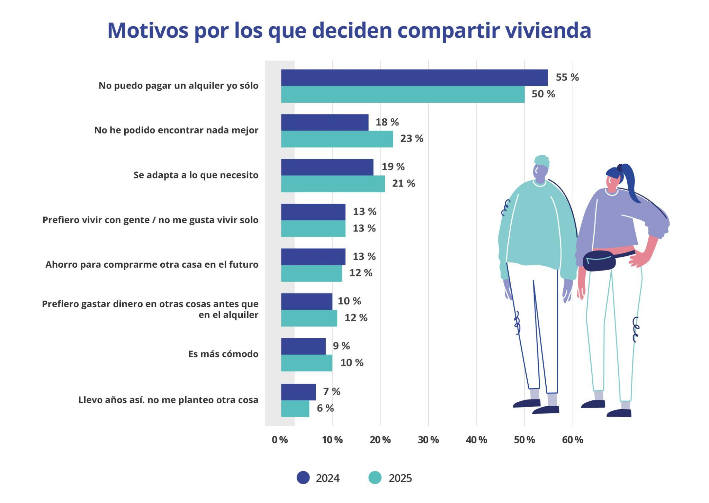

“La vivienda compartida es cada vez menos una elección y más una necesidad. Lo que tradicionalmente ha estado ligada a etapas juveniles o a procesos temporales, se está convirtiendo en la única salida para muchos que no logran estabilizarse económicamente. La falta de accesibilidad al alquiler tradicional ha llevado a un gran volumen de inquilinos, especialmente jóvenes, a compartir vivienda como única alternativa viable. Esta situación, motivada sobre todo por el precio, y la escasez de oferta, refleja un modelo habitacional de emergencia más que una fórmula deseada”, **explica María Matos, directora de Estudios y portavoz de** [**Fotocasa**](https://www.fotocasa.es/es/).

Otros argumentos, aunque menos frecuentes, también están presentes entre quienes comparten vivienda: **el 21 % lo hace porque se adapta a lo que necesita**, un **13 % porque prefiere vivir con gente**, y un **12 % porque quiere ahorrar para comprarse una casa o destinar su dinero a otros fines antes que al alquiler**.

**¿Qué obstáculos se encuentran a la hora de alquilar?**

Más allá de los motivos, el estudio también revela que el **precio del alquiler es la principal dificultad** durante la búsqueda de una habitación: así lo indica el **65 % de quienes han conseguido alquilar**.

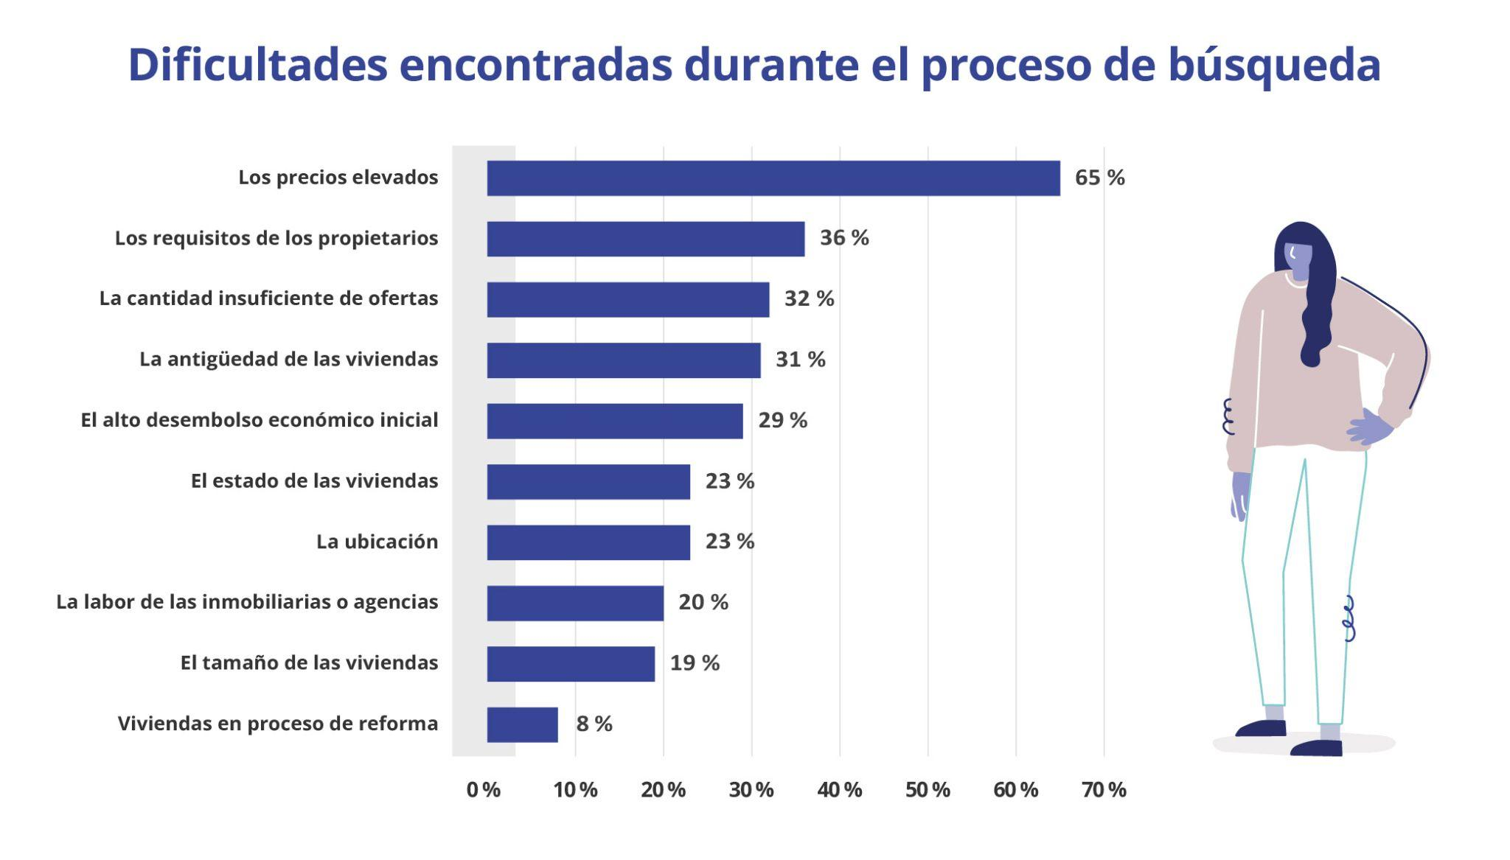

Tras el coste, otras barreras frecuentes son **los requisitos exigidos por los propietarios (36 %)**, la **escasez de oferta (32 %)** o la **antigüedad del parque de viviendas (31 %)**, lo que refleja un mercado poco flexible y de difícil acceso para quienes buscan soluciones rápidas y asequibles.

**Sobre Fotocasa**

Portal inmobiliario que cuenta con inmuebles de segunda mano, promociones de obra nueva y viviendas de alquiler. Cada mes genera un tráfico de 34 millones de visitas (75% a través de dispositivos móviles). Mensualmente elabora el [índice inmobiliario Fotocasa](https://www.fotocasa.es/indice/), un informe de referencia sobre la evolución del precio medio de la vivienda en España, tanto en venta como en alquiler.

Toda nuestra información la puedes encontrar en nuestra [Sala de Prensa](http://prensa.fotocasa.es).

[Más información sobre Fotocasa](https://www.fotocasa.es/es/quienes-somos/).

**Sobre Adevinta**

Adevinta es un grupo de empresas líder en marketplaces digitales y una de las principales empresas del sector tecnológico del país, con más de 18 millones de usuarios únicos al mes en sus plataformas de los sectores inmobiliario ([Fotocasa](https://www.fotocasa.es/es/) y [habitaclia](https://www.habitaclia.com/)), empleo ([InfoJobs](https://www.infojobs.net/)), motor ([coches.net](https://www.coches.net/) y [motos.net](https://motos.coches.net/)) y compraventa de artículos de segunda mano ([Milanuncios](https://www.milanuncios.com/)).

Los negocios de Adevinta han evolucionado del papel al online a lo largo de más de 40 años de trayectoria en España, convirtiéndose en referentes de Internet. Con sede en Barcelona, la compañía cuenta con una plantilla de más de 1.000 personas comprometidas con fomentar un cambio positivo en el mundo a través de tecnología innovadora, otorgando una nueva oportunidad a quienes la están buscando y dando a las cosas una segunda vida.

Adevinta tiene presencia mundial en 10 países. El conjunto de sus plataformas locales recibe un promedio de 2.500 millones de visitas cada mes.

Más información en [adevinta.es](http://adevinta.es)

**Departamento Comunicación Fotocasa**

**Anaïs López**

[comunicacion@fotocasa.es](mailto:comunicacion@fotocasa.es)

620 66 29 26